第6学年 給食の時間 学習指導案

1.題材　　給食のカレーライスの秘密

2.指導にあたって

カレーライスは学校給食で最も人気のある献立の1つである。カレー味が万人向けであることと、多くの食材を使用した、煮込み料理の1つであるカレーは、具材のおいしさを最大限に引き出し、また大量調理にとても向いている料理である。家庭では作れないような味の深みと、コクを生み出せていることも児童に人気のポイントだ。学校給食のカレーライスには「夏野菜のカレーライス」、「冬野菜のカレーライス」、「牛肉と大豆のカレーライス」などさまざまな食材を使ったバリエーションがあることを知らせ、嫌いな食材も大好きなカレーライスに入っていれば食べられていることや、具材を残さず食べることで栄養バランスも整っていることに気付かせ、好き嫌いせずに食べる態度を育てたい。

3. 食育の視点

栄養バランスのとれた食事について考え、好き嫌いをしないで食べることができる。　(心身の健康)

4.指導計画　(全10分)

　第1次　給食のカレーライスの秘密　10分(本時)

5.本時のねらい

　○学校給食のカレーライスの食材の工夫と栄養バランスについて理解することができる。　　(知識及び技能)

6.本時の活動

|  |  |  |
| --- | --- | --- |
| 学習活動と内容 | 指導上の留意点　評価(◆) | 資料 |
| 1.学校給食には何種類のカレーライスがあるか考える。  2.学校給食のカレーライスの種類と色々な食材が使用されている意図について考える。  3.学校給食のカレーライスの栄養について考える。  ①栄養のバランスがよい。  ②たくさんの食品がとれる。  ③きらいな食品も食べやすい。  4.まとめと振り返りをする。 | ○学校給食に登場するカレーライスは何種類かを考えることで登場する種類の多い事に気付くようにする。  ①5種類　 ②7種類　 ③11種類  ○正解は11種類であることを知らせる。  〇学校給食のカレーは①ビーフカレーライス②チキンカレーラ  イス③ポークカレーライス　④カツカレーライス⑤キーマカレ  ー⑥ドライカレー⑦えびフライカレーライス⑧シーフードカレ  ーライス⑨牛肉と大豆のカレーライス⑩夏野菜のカレーライス  ⑪冬野菜のカレーライスがあることを知らせる。  ○シーフードカレーライスには、いか、えび、ほたて、たこ。牛肉と大豆のカレーライスには、大豆。夏野菜のカレーライスには、かぼちゃ、トマト、なす、ピーマン、スイートコーン、ゴーヤなどの夏が旬の野菜。冬野菜のカレーライスには、れんこん、だいこんなどの冬が旬の野菜が入っている事を知らせる。  ○苦手な食材も好きな料理で食べると食べることができることに気付づくようにする。  ○カレーライスの献立の食材を黄、赤、緑の食品群に分けることで給食のカレーライスは栄養バランスがとれている事に気付くようにする。  ◆学校給食のカレーライスの食材の工夫と栄養バランスについ  て理解している。(知識・技能)  〇残さないでしっかり食べるように付け加える。 | 11種類のカレーライスの献立の写真。  シーフード、夏野菜、冬野菜の食材カード  学校給食のカレーライスの食材のカード  ①栄養のバランスがよい。  ②たくさんの食品がとれる。  ③きらいな食品も食べやすい。  の文字カード |

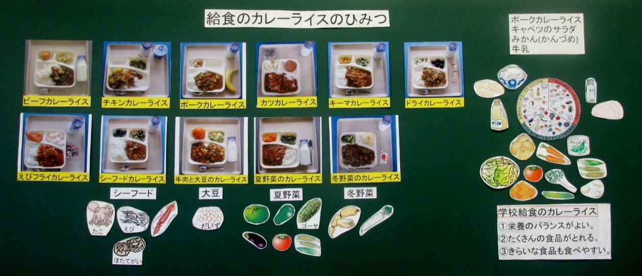7.板書計画

指導資料　(印刷はパーワーポイント資料より可能)

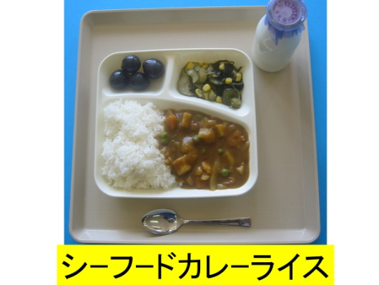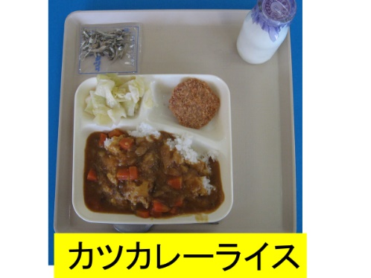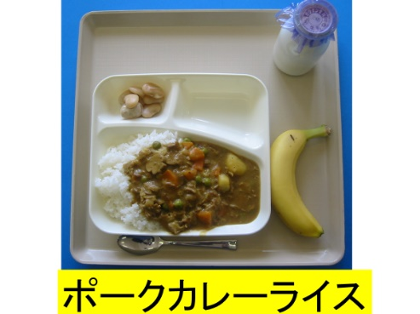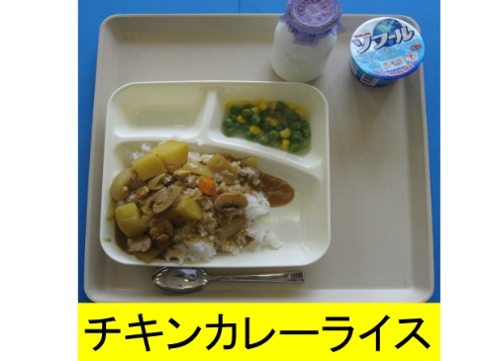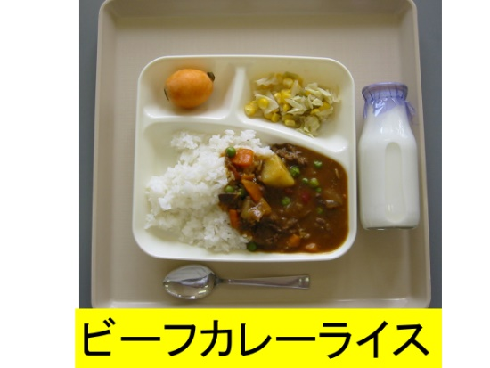

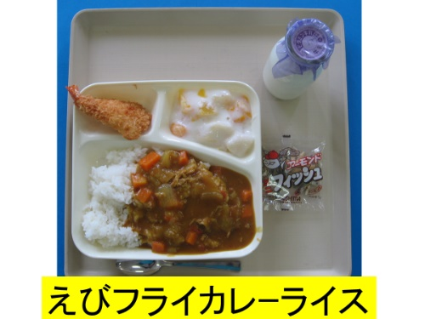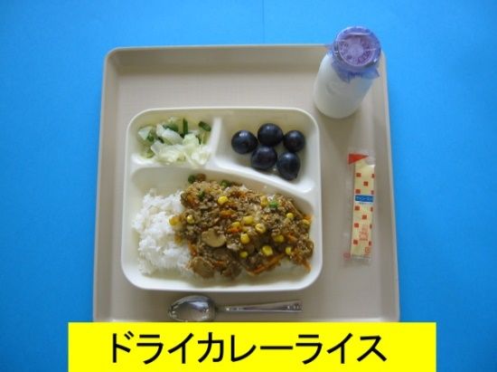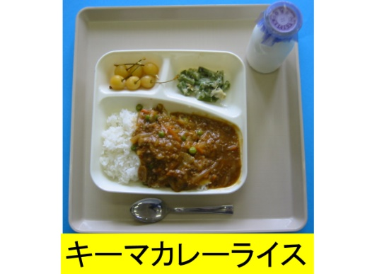

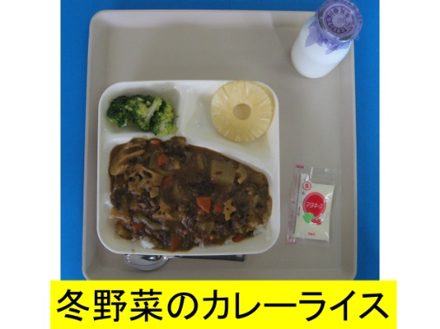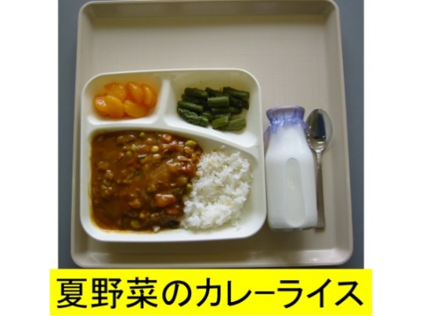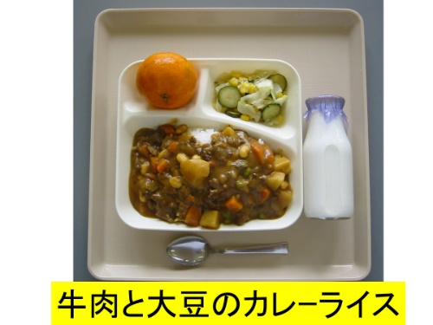

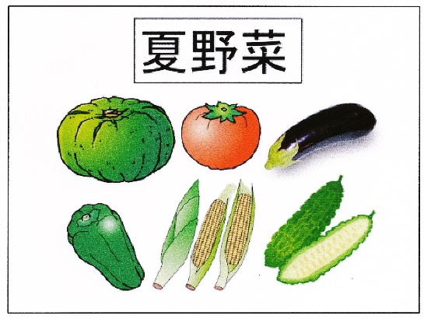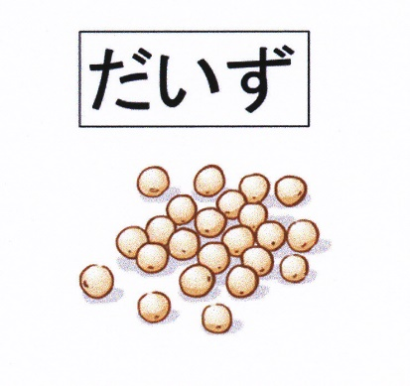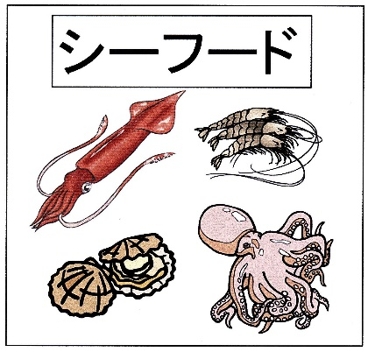

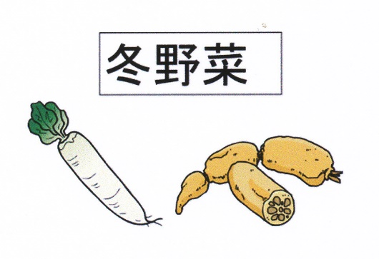

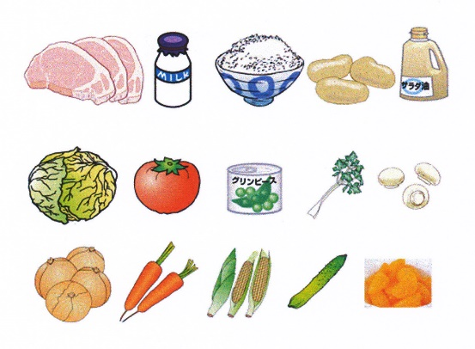

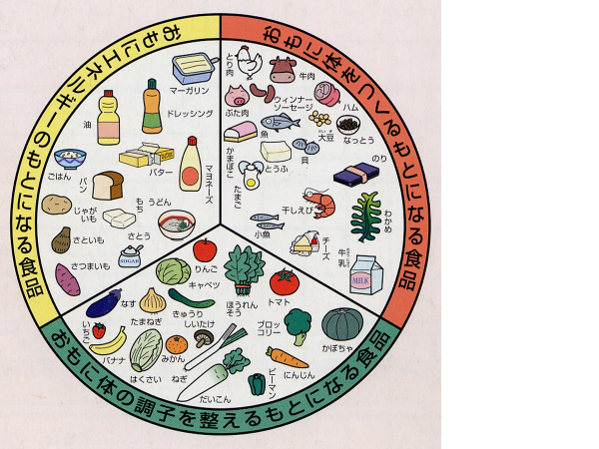

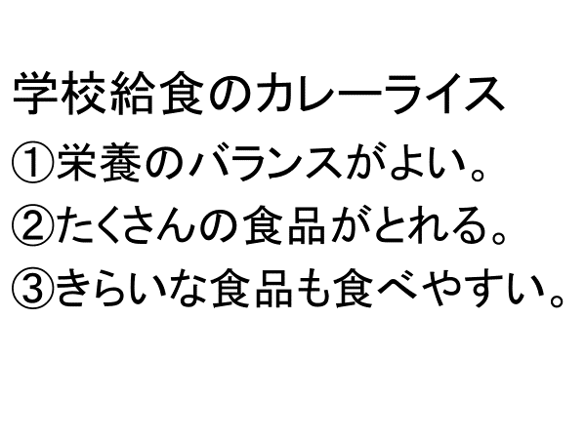

文部科学省「食生活学習教材」

(小学校高学年用)裏表紙　3色食品分類表